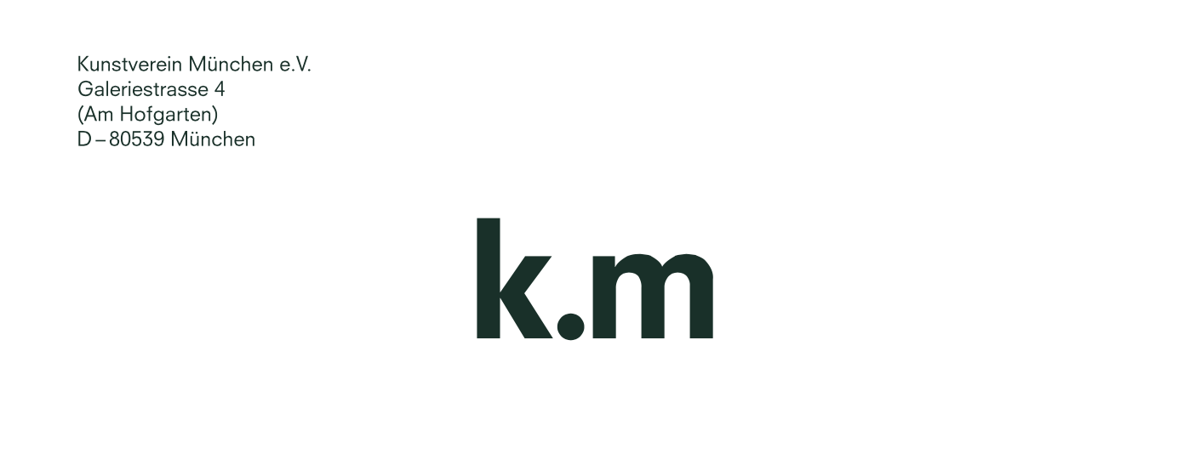

PRAKTIKUM im KUNSTVEREIN MÜNCHEN e.V.

Dauer: 12 Wochen,
4 - 5 Tage pro Woche, Mo bis Fr 10 - 18 Uhr, vergütet mit 300,00 Euro im Monat

Der Kunstverein München e.V. sucht ab Mitte Februar/Anfang März 2020 aufgeschlossene und motivierte Praktikantinnen und Praktikanten, die sich für zeitgenössische Kunst und die Arbeitsabläufe in einem Kunstverein interessieren. Offenheit und Engagement sind ebenso gefragt, wie die Freude, sich im Team einzubringen und selbstständig Aufgabenbereiche zu übernehmen.

Aufgabengebiete:
- Mitarbeit bei Ausstellungsvorbereitung und -organisation
- Unterstützung bei der Durchführung von Events
- Künstlerbetreuung
- Unterstützung bei Presse- und Öffentlichkeitsarbeit
- Assistenz Büroadministration, Mitgliederbetreuung, Datenbankpflege
- Recherche- und Archivtätigkeiten

Voraussetzungen:
- Kenntnisse der gängigen Office-Programm (Mac OS X, MS Office, Excel) erwünscht
- Selbstständiges, flexibles und präzises Arbeiten
- fließende Deutsch- und Englischkenntnisse in Wort und Schrift
- Offene, kommunikationsfreudige Persönlichkeit
- Pflicht- oder studienbegleitendes Praktikum bzw. zur Berufsorientierung gedachtes Praktikum

Wir freuen uns auf Ihre Bewerbung!

Kontakt: Frau Clara Brockhaus
mail: clara@kunstverein-muenchen.de
tel: +49 (0) 89 – 2000 11- 36

